Sujets ES / L des épreuves Enseignement Scientifique
Session 2017 – Amérique du Nord

Durée de l’épreuve : 1 h 30
Coefficient : 2

L’usage de la calculatrice est strictement interdit.

Le candidat doit traiter les trois parties qui sont indépendantes les unes des autres.

PARTIE 1 (8 points)

REPRÉSENTATION VISUELLE

La cataracte congénitale

La cataracte est une opacification du cristallin. Cette maladie de l’œil est fréquente chez l’adulte : d’après l’OMS, elle serait à l’origine de 48% des cécités dans le monde. Plus rarement, elle existe aussi chez les enfants. Si elle n’est pas prise en charge rapidement, cette cataracte congénitale (*) conduit irrémédiablement à un déficit visuel grave, l’amblyopie, lié au non usage de l’œil atteint.

(*) congénital(e) : de naissance

On s’intéresse à la prise en charge de la cataracte congénitale.

Document 1 : l’œil normal

Document 1a : quelques milieux transparents de l’œil

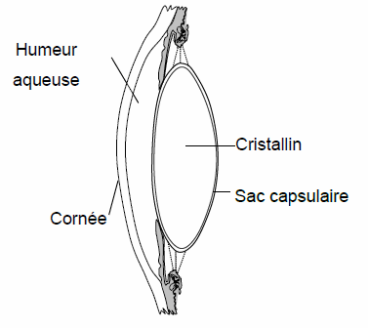

Document 1b : le fonctionnement d’un œil normal en vision de loin et de près
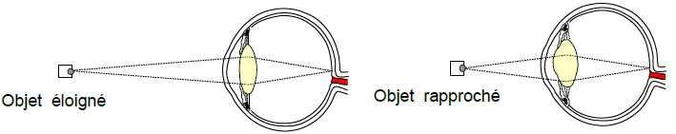

Source : http://svt.ac-dijon.fr/schemassvt
(consulté le 22 septembre 2016).

Document 2 : expériences de privation de la vision binoculaire chez le chat

Dans les années 60, David Hubel et Torsten Wiesel ont voulu savoir si le fait de ne voir que par un seul des deux yeux changeait quelque chose au cortex visuel.
Pour cela, ils ont réalisé une expérience où ils ont privé un chaton de l’usage de son oeil droit pendant ses 2,5 premiers mois. Ils ont enregistré l’activité des neurones du cortex visuel de ce chat à l’âge de 38 mois (document 2a).
En guise d’expérience témoin, ils ont aussi enregistré l’activité des neurones du cortex visuel d’un chat de 38 mois qui a toujours pu voir avec ses deux yeux (document 2b).

Document 2a : enregistrement de l’activité des neurones du cortex visuel du chat prix de l’usage de son œil droit pendant ses 2,5 premiers mois | Document 2b : enregistrement de l’activité des neurones du cortex visuel du chat témoin
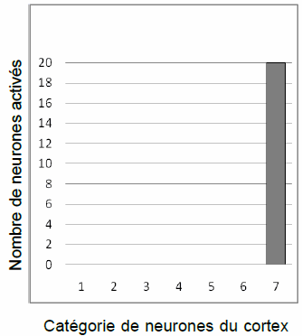 | 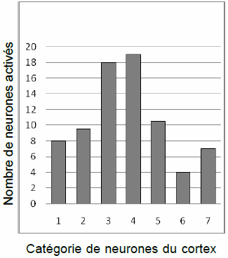

Source : http://lecerveau.mcgill.ca/flash/capsules/experience_rouge05.html.
(consulté le 3 février 2017).

Les neurones du cortex visuel sont répartis en sept catégories : les neurones de catégorie 1 sont seulement activés par l’œil droit et ceux de la catégorie 7 seulement par l’œil gauche. Les neurones de catégories intermédiaires sont activés, s’ils reçoivent des informations provenant des deux yeux.

Document 2c : effets de la privation de la vision binoculaire chez le chat adulte

Cette fois, l’œil droit a été occulté chez un chat déjà adulte. Lorsque cesse l’occultation, l’activité est brièvement perturbée puis redevient très rapidement normale.
Document 3 : la prise en charge de la cataracte congénitale

Le traitement de la cataracte chez l’enfant est tout d’abord chirurgical. L’intervention consiste à inciser le sac capsulaire du cristallin sous microscope opératoire, une sonde à ultrasons pulvérise ensuite le cristallin opacifié puis les fragments sont aspirés. Selon les cas (âge de l’enfant, anatomie de l’œil etc.) deux variantes du traitement existent.
Première possibilité : l’opération s’arrête là mais le traitement est complété par le port de verres correcteurs double foyer* à la scolarisation de l’enfant.
Seconde possibilité : lors de l’intervention, le chirurgien pose un implant dans le sac capsulaire du cristallin. Cependant la plupart des implants utilisés n’étant pas déformables comme l’est le cristallin, une correction optique avec des verres reste nécessaire.

* verres correcteurs double foyer
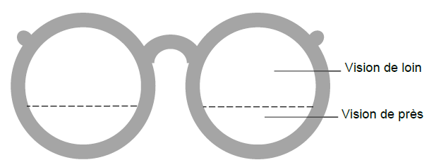

COMMENTAIRE RÉDIGÉ :

Expliquer l’importance d’un retrait précoce du cristallin chez l’enfant atteint d’une cataracte congénitale. Justifier le recours à des verres correcteurs, accompagné ou non de la pose d’un implant.

Vous développerez votre argumentation en vous appuyant sur les documents et vos connaissances (qui intègrent, entre autres, les connaissances acquises dans les différents champs disciplinaires).

PARTIE 2 (6 points)

NOURRIR L’HUMANITÉ

Avec 13 milliards d’œufs produits par an par 45 millions de poules environ (soit 290 œufs en moyenne par poule), la France est le premier producteur de l’Union européenne. Économique à produire, l’œuf est un véritable concentré de nutriments, source d’excellentes protéines, de très bons lipides, de vitamines et de minéraux.

Source : http://www.inra.fr/
(consulté le 22 septembre 2016).

On s’intéresse ici à deux molécules présentes dans l’œuf, qui possèdent des propriétés utiles dans le domaine alimentaire.

Document 1 : des molécules précieuses de l’œuf

La mayonnaise, une histoire de lipoprotéines
À Nantes, des chercheurs de l’Inra (Institut national de la recherche agronomique) identifient les constituants du jaune d’œuf et étudient leurs comportements et propriétés, notamment pour l’élaboration de certaines recettes culinaires. Ils s’intéressent tout particulièrement aux lipoprotéines : des complexes de protéines et de lipides qui transportent les lipides dans tout l’organisme. Elles constituent 85 % du poids du jaune d’œuf et parmi elles, la plus abondante est la lipoprotéine de faible densité notée LDL. Son rôle dans la fabrication de la mayonnaise est bien connu : soluble à la fois dans l’huile et dans l’eau, elle se positionne à l’interface eau/huile et permet la formation de gouttelettes d’huile dans l’eau, ce qu’on appelle une émulsion. Chaque gouttelette qui mesure environ 30 nanomètres de diamètre est constituée d’un cœur de triglycérides entouré d’un film de protéines et de phospholipides.

Blanc d’œuf contre bactéries
Protéine découverte en 1922 par Alexander Fleming, le lysozyme est très répandu dans la nature. Chez l’être humain, la salive, les larmes, le sang en contiennent. Le blanc d’œuf en contient aussi. Le lysozyme est connu pour son pouvoir bactéricide puisqu’il tue notamment les bactéries Gram + et peut, sous réserve de certaines modifications moléculaires, détruire également les bactéries Gram -. En décortiquant les mécanismes en jeu et les modifications du lysozyme impliquées, les chercheurs de l’Inra pourraient les mimer et ainsi développer des molécules antibactériennes à large spectre.

Source : http://www.inra.fr

Document 2 : composition d’un fromage au lait de brebis

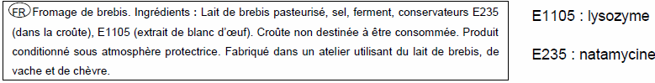

Document 3 : schématisation usuelle d’une espèce chimique tensioactive

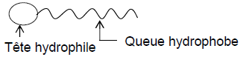

Document 4 : expériences

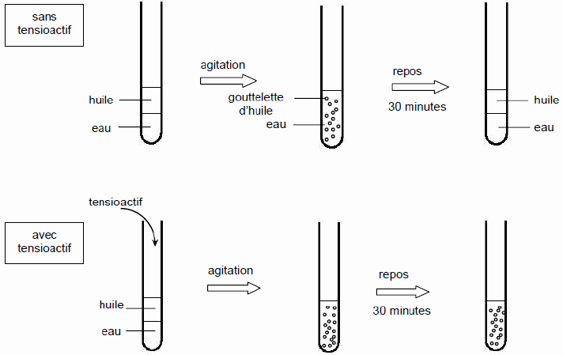

QUESTIONS :

Question 1 :

Nommer le mélange que forment l’eau et l’huile dans une mayonnaise.

Question 2 :

2.1. Interpréter les expériences du document 4.
2.2. En déduire le rôle joué par la lipoprotéine de faible densité (LDL) du jaune d’œuf dans la mayonnaise.
2.3. Reproduire sur votre copie le schéma ci-dessous et le compléter en y positionnant quelques molécules de LDL, en utilisant la schématisation du document 3.
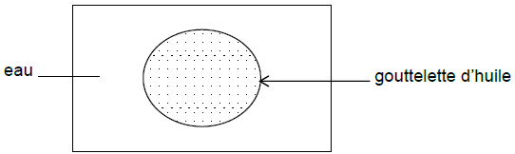

Question 3 :

Expliquer le rôle joué par le lysozyme dans la composition du fromage de brebis présenté dans le document 2.

Question 4 :

Le fromage de brebis est conditionné sous atmosphère protectrice. Expliquer quelle transformation chimique est bloquée par ce type de conditionnement.

PARTIE 3 (6 points)

FÉMININ – MASCULIN

Le DIU ou Dispositif Intra-Utérin

Différents moyens de contraception existent. On cherche à comprendre comment fonctionnent les dispositifs intra-utérins.

Document 1 : deux types de DIU

Document 1a : DIU en place dans l’utérus
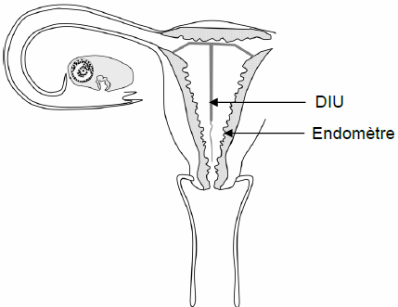

Document 1b : description des DIU

Les deux modèles de DIU sont en polyéthylène.
Les modèles au cuivre sont recouverts de fils ou manchons en cuivre dont le rôle est de rendre inactifs les spermatozoïdes.
Les modèles hormonaux comportent un réservoir contenant du lévonorgestrel. Il s’agit d’une hormone de synthèse semblable à la progestérone.
Source : : http://svt.ac-dijon.fr/schemassvt
(consulté le 22 septembre 2016).

Document 2 : on s’intéresse aux avantages des DIU

Un DIU au cuivre n’a pas ou peu d’effet sur l’équilibre hormonal, sur la libido (1), sur l’acné ou sur une éventuelle prise de poids ; il nécessite une surveillance minime […], il peut être porté jusqu’à dix ans (alors qu’en France, la pilule n’est délivrée que pour trois mois dans les pharmacies). Le DIU hormonal, efficace pendant cinq ans, a des effets thérapeutiques chez les femmes souffrant de syndrome prémenstruel (2). Tous deux ont une efficacité supérieure à 99 % (moins de 1 % d’échec) et tous deux protègent contre l’apparition d’un cancer de l’endomètre ! Enfin, et surtout, un DIU apporte à son utilisatrice un confort qu’aucune autre contraception, hormonale ou non, ne lui apporte en dehors de l’implant : il la délivre de toute préoccupation contraceptive.

Source : Martin WINCLER « Contraceptions mode d’emploi » 2007.
(1) Libido : désir sexuel.
(2) Syndrome prémenstruel : ensemble de symptômes précédant les règles.

Document 3 : les effets du lévonorgestrel sur l’ovaire et l’utérus

Document 3a : effet du lévonorgestrel sur l’endomètre
Suite à un traitement au lévonorgestrel, l’épaississement de l’endomètre au cours du cycle est moins important que lors d’un cycle sans traitement.

Document 3b : observation au microscope de la glaire cervicale au milieu du cycle.
– image de gauche : chez une femme témoin,
– image de droite : chez une femme traitée au lévonorgestrel.
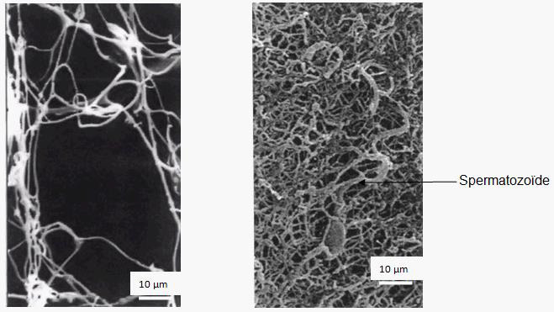
Source : Sciences 1eres ES-L
Bordas, 2011.

QUESTIONS :

Question 1 :

Expliquer le mode d’action des différents types de DIU et proposer un argument en faveur du port d’un DIU par rapport à la prise de pilule contraceptive.

Question 2 :

Citer un moyen de contraception qui, de même que le DIU au cuivre, n’utilise pas d’hormone.

